ZTRATILO SE ŠŤEŇÁTKO..…

Dne 22. 7. 2007 se v obci Veska u Bruntálu zaběhlo 4 měsíční miminko maďarského ohaře!! Jde o fenku slyšící na jméno Lara, tetovací číslo 2627!!

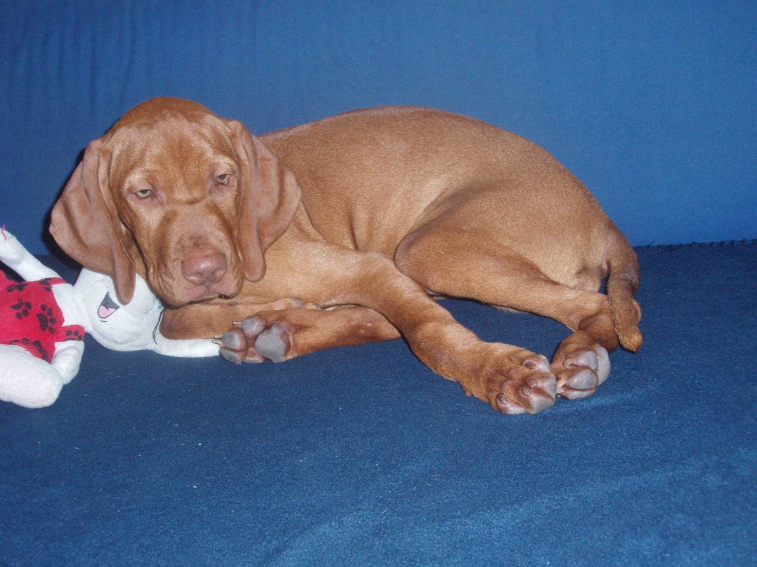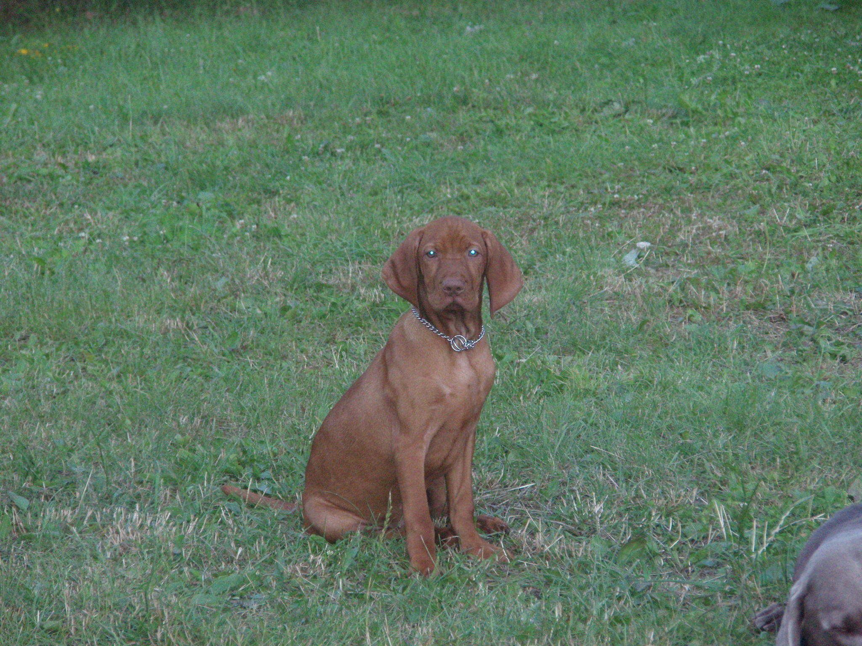

Jakékoliv informace o pohybu štěňátka či jeho pobytu volejte na tel. 603 247 440

POMOZTE PROSÍM S HLEDÁNÍM….

